جشنوارۀ ملی تجربه‌های موفق مدارس
شناسنامۀ اثر (فقط برای یک تجربه)

1. مشخصات مدرسه
نام مدرسه: فرزانگان دخترانه: پسرانه: استان: سمنان نام شهر : سمنان منطقه / ناحيه: سمنان

دوره تحصيلي: دورۀ اول ابتدايي دورۀ دوم ابتدايي دورۀ دوم متوسطه

2. مشخصات همكاران
نام مجري (مجريان) اصلي: فاطمه نادری

نام ساير همكاران: مهدیه السادات شبیری

شماره تماس (همكار اصلي): 09362499661

نشانی ايميل: farzanegan.semnan@gmail.com

3. مشخصات تجربه موفق
3-1. عنوان تجربه: طرح جهادی آموزشی

3-2. حيطه مرتبط تجربه:
مدیریت و برنامه‌ريزي فرایند آموزش فعالیت‌های فرهنگی و پرورشی مشارکت والدین و جامعۀ محلی فضا و تجهیزات اقتصاد مدرسه و توسعۀ منابع امور ويژه
آموزش و تحقق حقوق شهروندي (ویژل دورۀ دوم متوسطه)
یادآوری: در صورتی که تجربه‌هایی در حیطه‌های دیگر هم دارید، باید برای هر کدام فرم جداگانه‌ای تکمیل شود.
آیا فقط در یک حیطه شرکت کرده‌اید؟خیر
اگر تجربه‌هایی در حیطه‌های دیگر هم در جشنواره شرکت داده‌اید، نام آن حیطه‌ها را ذکر کنید.نذر عاطفه ها

3-3. مخاطبان این تجربه:کلیه دانش آموزان علاقمند مدرسه

3-4. طول دوره اجرا (زمان شروع و پايان):پس از امتحانات نوبت اول تا پایان سال تحصیلی

3-5. هدف (اهداف) تجربه:
اهداف اصلی:
خودسازی، غنی‌سازی اوقات فراغت جوانان و نوجوانان، -
تقویت روحیه ارزشمندی و سرزندگی در دانش آموزان بخصوص دختران-
-ایجاد و تشویق روحیه توجه به همنوع و انساندوستی
ترویج فرهنگ کار و تلاش-
اهداف فرعی:
-ایجاد خود باوری در دانش آموزان
-تقویت اعتمادبنفس در دانش آموزان
- ایجاد حساسیت در دانش آموزان نوجوان به اهمیت دادن به اطرافیانشان

3-6. شرح مختصر تجربه (در حد 100 كلمه):
طرح های جهادی برای هر فردی تعریفی خاص دارد یکی آن را آمیزه‌ای ازمهر، ایمان، عشق و برای خدمت رسانی به همنوع درمناطق محروم می‌بیند و دیگری آن را آزمونی برای سنجش خود دیده که ببیند چقدر می‌تواند در برابر ناملایمات از نفس خود مایه بگذارد. هدف ما در طرح های جهادی خدمت به مردم و اطاعت از فرمان امام خامنه ای (حفظه الله) است. به دلیل اینکه دانش آموزان دختر محدودیت هایی جهت شرکت در اردوهای جهادی مناطق محروم و دور افتاده دارند برآن شدیم در شهرخودمان طرح جهادی آموزشی برای دانش آموزان ضعیف علمی که توانایی مالی پایینی هم دارند برگزارکنیم.

3-7. نتايج به دست آمده، محدوديت‌هاي اجرا و آثار تجربه:
نتایج درخشان بدست آمده نوبت دوم از اجرای این طرح بین دانش آموزان ضعیف مدرسه ای که طرح در آن اجراشد ما را در ادامه کار تشویق و به اجرای گسترده تر آن در سال تحصیلی پیش رو ترغیب کرد.
در ابتدای اجرای طرح بدلیل لزوم توجیه دانش آموزان ،والدین ومسئولان آموزش اداره شهرستان و کسب مجوز های لازم از اداره و شناسایی مدارس هدف،مقداری زمان از دست دادیم و بعداز امتحانات نوبت اول توانستیم طرح را اجراکنیم که درسال جدید انشاالله کارهاسریعترپیش رفته و ازابتدای سال تحصیلی با قوت این طرح اجراخواهد شد.

3-8. فهرست ضمايم و مستندات:
6 قطعه عکس از مراحل اجرای طرح

3-9. شرح كامل تجربه:
(نيازسنجي، نيازآفريني، بررسي بازخوردها و دیدگاه‌ها در مورد تجربه‌هاي مشابه در سال‌هاي گذشته،‌ طراحي تجربه، نحوۀ تصميم‌گيري براي اجرا، جزئيات اجرا،‌ نحوۀ نظارت بر اجرا،‌ نحوۀ دريافت و بررسي دیدگاه‌های مخاطبان)
با عنایت به راهکارهای 2-1 و 1-7 سندتحول بنیادین و لزوم تدوین برنامه های عملیاتی لازم در راستای ترویج و تحکیم فضایل اخلاقی در مدارس با تاکید بر اولویت کرامت و عزت نفس و مسئولیت پذیری ونظم و فراهم آوردن زمینه های لازم جهت کسب تجرییات دانش آموزان برآن شدیم طرح جهادی آموزشی را در سطح مدارس لازم التوجه شهرسمنان باهمکاری دانش آموزان علاقمند اجراکنیم.از فواید این طرح می توان به ایجاد اعتمادبه نفس و احساس سودمندی در دانش آموزان و اینکه توانسته اند در سن نوجوانی، کاری بزرگ و مفید انجام دهند و فراهم آوردن زمینه های نشاط و فرحمندی در دانش آموزان اشاره کرد. از عوامل انگیزشی موجود برای همکاری و مشارکت دانش آموزان در این طرح میتوان به انگیزه کمک به دیگران و برآوردن نیازهای مربوط به خودشکوفایی فرد (باید توجه داشت که فعالیت معلمان و مشاوران مدرسه در روزهای پیش از برگزاری اردو در ایجاد چنین نیازی در دانش آموزان تأثیر بسزایی دارد)اشاره نمود.موضوع را در انجمن اولیا و مربیان و شورای مدرسه مطرح و پس از کسب مجوزهای لازم از اداره،موضوع در شورای دانش اموزی نیز مطرح شد و پس از ثبت نام دانش آموزان علاقمندمدرسه ،مدارس لازم التوجه شهر را مشخص کرده و پس از هماهنگی با مسئولان مدرسه هاجهت برگزاری کلاسها در روزهای پنجشنبه،تاریخ کلاسهاو دروس مورد تقاضا را به اطلاع متقاضیان رسانده و پس از کسب موافقت و رضایت والدینشان ،اردوهای جهادی را در روزهای مشخص شده برگزار کردیم.شور و نشاط و پیگیری مصرانه برگزاری کلاسها از سوی دانش آموزانمان قابل توجه بود و دانش آموزان مدارس محروم نیز از آنان بسیار تشکر کردند.پس از پایان امتحانات نوبت دوم نمرات دانش آموزان تحت پوشش بررسی شد که نتایج رضایتبخش بود و باعث تشویق گروه شد.
طرح موضوع در انجمن اولیا و مربیان
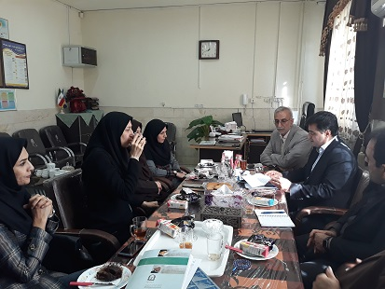

طرح موضوع در شورای مدرسه
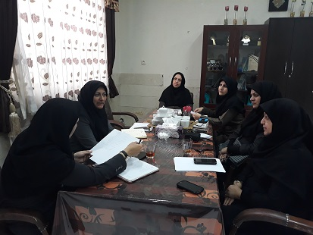

طرح موضوع در شورای دانش آموزی

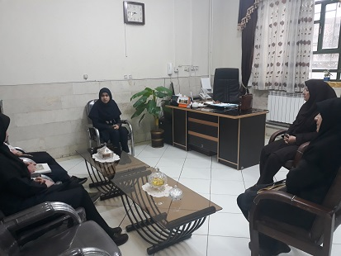

توضیح نحوه و اهداف اجرای طرح در مراسم صبحگاه توسط خانم نادری
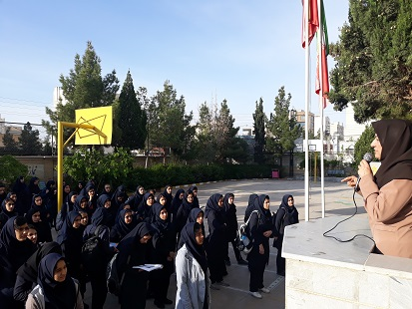

اجرای طرح

